Oтчёт по лабораторной работе

Модель хищник-жертва

Назарьева Алена Игоревна НФИбд-03-18

Содержание

Цель работы 1

Задание 1

Теоретическая справка 1

Выполнение лабораторной работы 2

Выводы 5

# Цель работы

Изучить и реализовать Модель хищник-жертва

# Задание

Построить график зависимости численности хищников от численности жертв, а также графики изменения численности хищников и численности жертв при следующих начальных условиях: x0 = 13, y0 = 27 . Найти стационарное состояние системы.

# Теоретическая справка

Простейшая модель взаимодействия двух видов типа «хищник — жертва» - модель Лотки-Вольтерры. Данная двувидовая модель основывается на следующих предположениях: 1. Численность популяции жертв x и хищников y зависят только от времени (модель не учитывает пространственное распределение популяции на занимаемой территории) 2. В отсутствии взаимодействия численность видов изменяется по модели Мальтуса, при этом число жертв увеличивается, а число хищников падает 3. Естественная смертность жертвы и естественная рождаемость хищника считаются несущественными 4. Эффект насыщения численности обеих популяций не учитывается 5. Скорость роста численности жертв уменьшается пропорционально численности хищников dx/dt = ax(t) - bx(t)y(t) dy/dt = -cy(t)+dx(t)y(t) (1) В этой модели x – число жертв, y - число хищников. Коэффициент a описывает скорость естественного прироста числа жертв в отсутствие хищников, с - естественное вымирание хищников, лишенных пищи в виде жертв. Вероятность взаимодействия жертвы и хищника считается пропорциональной как количеству жертв, так и числу самих хищников (xy). Каждый акт взаимодействия уменьшает популяцию жертв, но способствует увеличению популяции хищников (члены -bxy и dxy в правой части уравнения). Математический анализ этой (жесткой) модели показывает, что имеется стационарное состояние, всякое же другое начальное состояние приводит к периодическому колебанию численности как жертв, так и хищников, так что по прошествии некоторого времени система возвращается в состояние. Стационарное состояние системы (1) (положение равновесия, не зависящее от времени решение) будет в точке: x0 = c/d, y0 = a/b. Если начальные значения задать в стационарном состоянии x(0) = x0, y(0) = y0, то в любой момент времени численность популяций изменяться не будет. При малом отклонении от положения равновесия численности как хищника, так и жертвы с течением времени не возвращаются к равновесным значениям, а совершают периодические колебания вокруг стационарной точки. Амплитуда колебаний и их период определяется начальными значениями численностей x(0), y(0). Колебания совершаются в противофазе.

# Выполнение лабораторной работы

1. Код в python для Модели хищник-жертва (рис. @fig:001)

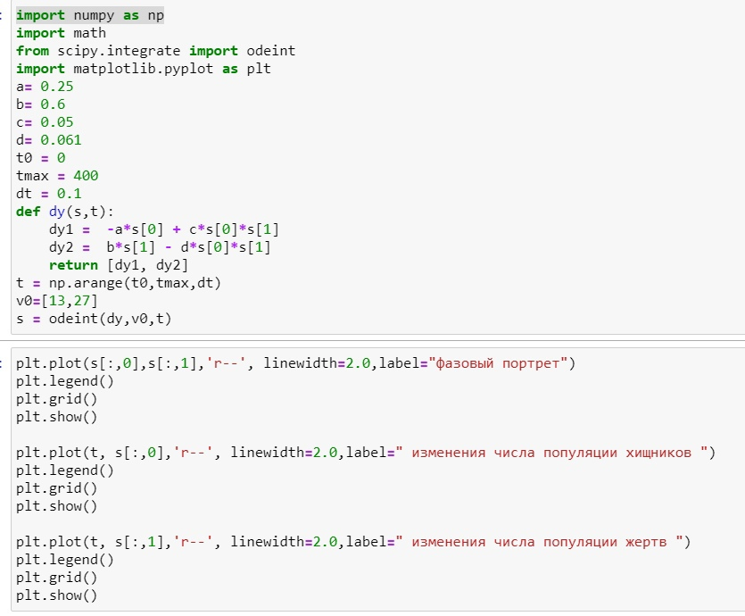

код

1. График зависимости численности хищников от численности жертв (рис. @fig:002)

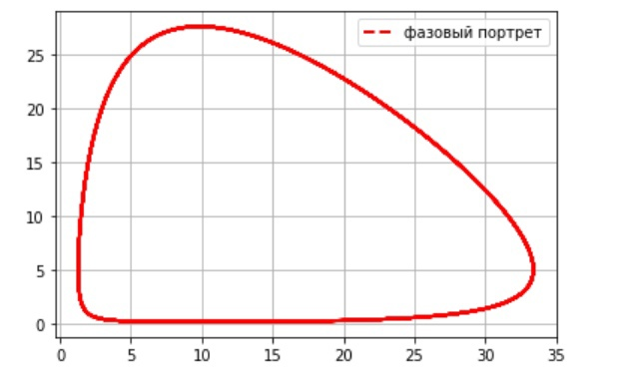

фазовый портрет

1. График изменения численности хищников (рис. @fig:003)

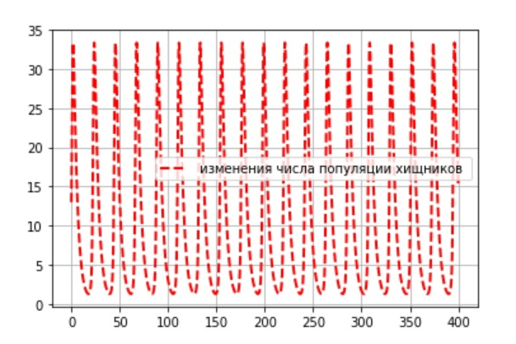

численность хищников

1. График изменения численности жертв (рис. @fig:004)

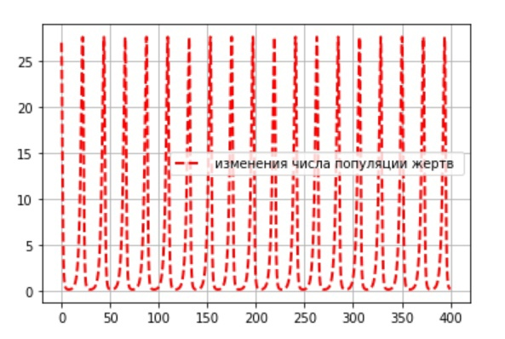

численность жертв

1. Стационарное состояние системы достигается при начальных условиях [9.836065573770492, 5.0]

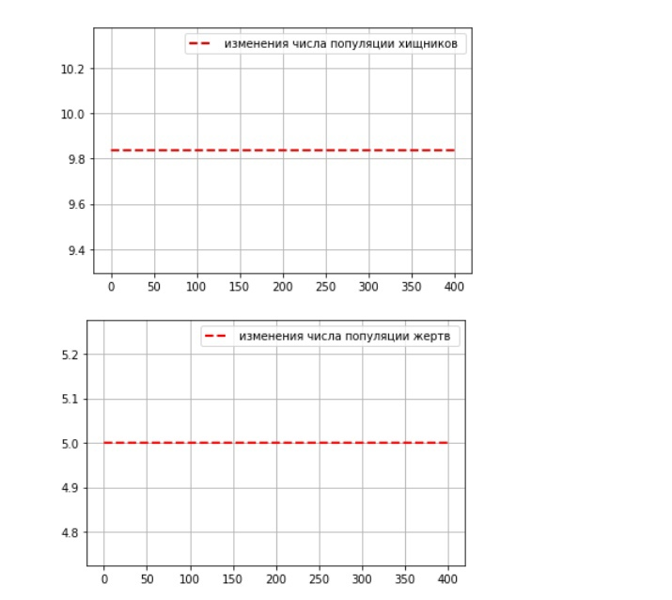

стационарное состояние

# Выводы

В результате проделанной работы я изучила и реализовала Модель хищник-жертва